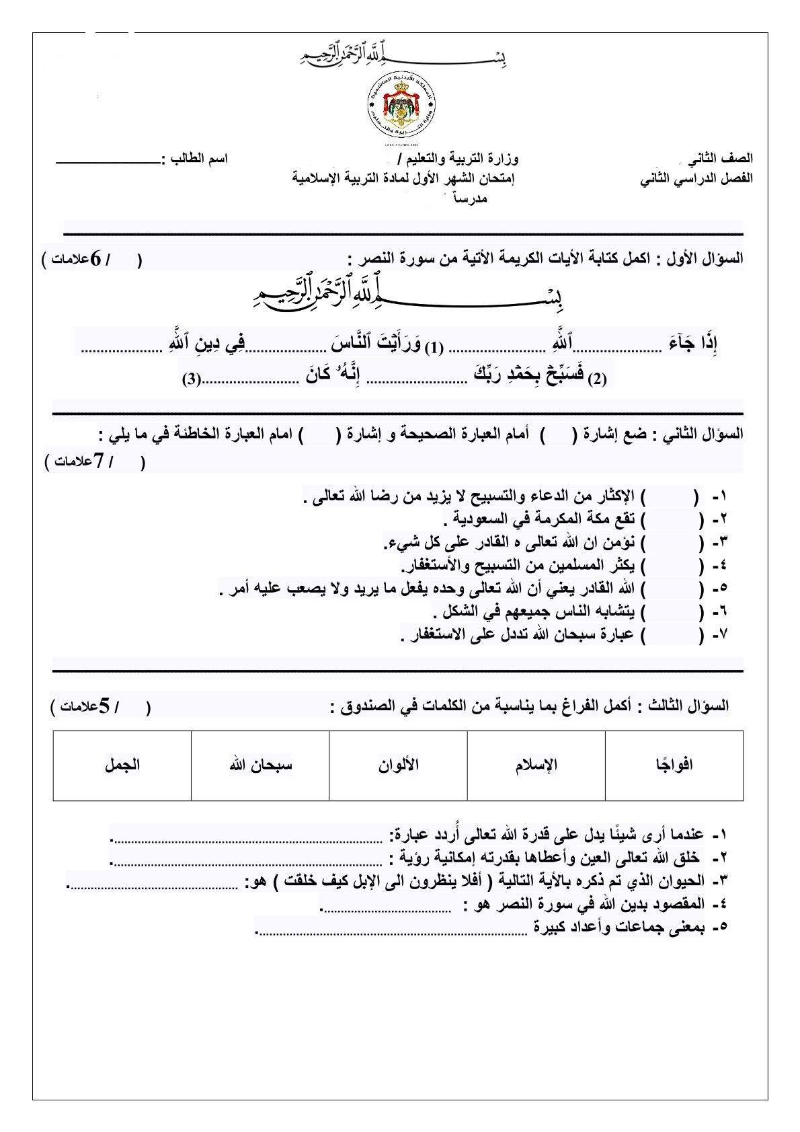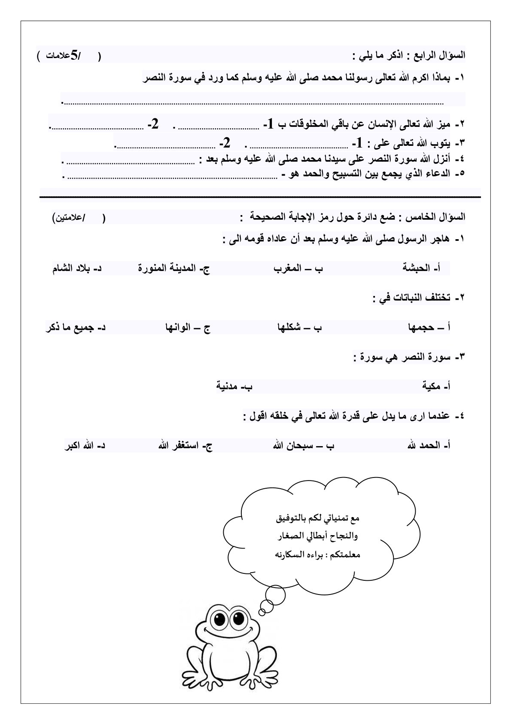

✅ السؤال الأول: إكمال الآيات (سورة النصر)
بِسْمِ اللَّهِ الرَّحْمَنِ الرَّحِيمِ
الإجابة:
إذا جاء نصرُ اللهِ والفتحُ
(1) ورأيت الناس يدخلون في دين الله أفواجًا
(2) فسبّح بحمد ربك واستغفره
(3) إنه كان توابًا

✅ السؤال الثاني: صح / خطأ
1- ( ✖ ) الإكثار من الدعاء والتسبيح لا يزيد من رضا الله → خطأ
2- ( ✔ ) تقع مكة المكرمة في السعودية → صح
3- ( ✔ ) نؤمن أن الله تعالى هو القادر على كل شيء → صح
4- ( ✔ ) يكثر المسلمون من التسبيح والاستغفار → صح
5- ( ✔ ) الله القادر يفعل ما يريد ولا يصعب عليه أمر → صح
6- ( ✖ ) يتشابه الناس جميعهم في الشكل → خطأ
7- ( ✖ ) عبارة سبحان الله تدل على الاستغفار → خطأ

✅ السؤال الثالث: أكمل الفراغ
الكلمات: (أفواجًا – الإسلام – الألوان – سبحان الله – الجمل)
1- عندما أرى شيئًا يدل على قدرة الله أردد: سبحان الله
2- خلق الله تعالى العين وأعطاها قدرة إمكانية رؤية: الألوان
3- الحيوان المذكور في الآية (أفلا ينظرون إلى الإبل كيف خُلقت): الجمل
4- المقصود بدين الله في سورة النصر هو: الإسلام
5- بمعنى جماعات وأعداد كبيرة: أفواجًا

✅ السؤال الرابع: اذكر ما يلي
1- بماذا أكرم الله رسولنا في سورة النصر؟
➡️ بالنصر والفتح ودخول الناس في الإسلام أفواجًا

2- ميز الله الإنسان عن باقي المخلوقات بـ:
1- العقل
2- التفكير

3- يتوب الله تعالى على:
1- المستغفرين
2- التائبين

4- أنزل الله سورة النصر على سيدنا محمد بعد:
➡️ فتح مكة

5- الدعاء الذي يجمع بين التسبيح والحمد هو:
➡️ سبحان الله وبحمده

✅ السؤال الخامس: اختر الإجابة الصحيحة
1- هاجر الرسول إلى:
➡️ ج- المدينة المنورة

2- تختلف النباتات في:
➡️ د- جميع ما ذكر

3- سورة النصر هي سورة:
➡️ ب- مدنية

4- عندما أرى ما يدل على قدرة الله أقول:
➡️ ب- سبحان الله

( 2 )
امتحان الشهر الأول لمادة التربية الإسلامية الصف الثاني الفصل الثاني
مع الإجابات
الســؤال الأول: ضع إشارة () أمام الإجابة الصّحيحة وإشارة (x) أمام الإجابة الخطأ فيما يأتي: (4 علامات)

1-( ) مِن قُدرة الله تعالى أنّهُ خَلقَ الإنسانَ في أحسنِ صورةٍ.

2-( ) سَمِعَ يوسفُ أَذانَ الْفَجرِ ولَمْ يَقُمْ إلى الصّلاةِ.

3-( ) الْفتحُ الواردُ في سورةِ النّصرِ هو دُخولُ مكّةَ الْمُكرّمةَ.

4-( ) مِن قُدرةِ الله تعالى أنَهُ خلقَ الْحيواناتِ لها شكلًا واحِدًا.

الســـــؤال الثّاني: اختر الإجابة الصّحيحة فيما يأتي: (5 علامات)

1- عَددُ رَكعاتِ صلاة الظُّهرِ هو:
أ ـ خَمسُ ركَعاتٍ ب ـ ركعتان جـ ـ أربعُ ركَعاتٍ

2 ـ اسمُ الله تعالى الّذي يعني: يفعلُ ما يريدُ ولا يَصْعُبُ عليهِ شيءٌ هو:
أ ـ الْقادِر ب ـ الرّزاق جـ ـ الرّحمن

3 ـ فرضَ اللهُ تعالى علينا الصّلاةَ ..................... في الْيومِ:
أ ـ أربعَ مَرّاتٍ ب ـ خمسَ مَرّاتٍ جـ ـ سِتَّ مَرّاتٍ

4 ـ الْمقصودُ بـ أفْواجًا في سورةِ النّصرِ أيّ:
أ ـ بعضُ النّاسِ ب ـ جماعاتٌ وأعدادٌ كثيرةٌ جـ ـ الْفتحُ

5 ـ الصّلاةُ الّتي عَددُ رَكَعاتِها ركعتانِ هي صلاةُ:
أ ـ الْفجرِ ب ـ الْمغربِ جـ ـ الْعِشاءِ
السّؤال الثّالث: أكملْ الْفراغ في الْجُملِ الْآتية بما يناسبها: (3 علامات)

ما شاءَ الله
أسْتَغفِرُ اللهَ
الْوقتِ
سُبحانَ اللهِ

- عندما أرى شيئًا يَدُلُّ على قُدْرَةِ اللهِ تعالى أُردّدُ عِبارةَ.................................

- نُسَمّي الصّلاةِ باسمِ ..................... الّذي تُؤدّى فيهِ.

- الْعبارةُ الّتي تَدُلُّ على الاسْتغْفارِ هي: .......................

السّؤال الثّالث: أكمل الفراغ في الآيات الكريمة الآتية بما يناسبها من الصّندوق: (3 علامات)

نَصْرُ
يَدْخُلُونَ
فَسَبِّحْ

بسم الله الرّحمن الرّحيم

إِذَا جَاءَ ......................اللَّهِ وَالْفَتْحُ (1) وَرَأَيْتَ النَّاسَ ...................... فِي

دِينِ اللَّهِ أَفْوَاجًا (2) ......................بِحَمْدِ رَبِّكَ وَاسْتَغْفِرْهُ إِنَّهُ كَانَ تَوَّابًا (3)
مع تمنياتي لكم بالتفوّق والنجاح

📘 إجابات الاختبار
شهر أول دين صف ثاني

🟦 السؤال الأول: (صح / خطأ)
1- ✔️ صح
2- ❌ خطأ
3- ✔️ صح
4- ❌ خطأ

🟦 السؤال الثاني: اختر الإجابة الصحيحة
1- عدد ركعات صلاة الظهر:
✔️ جـ ـ أربعُ ركعاتٍ
2- اسم الله الذي يعني يفعل ما يريد:
✔️ أ ـ القادر
3- عدد الصلوات المفروضة يوميًا:
✔️ ب ـ خمس مرات
4- المقصود بـ "أفواجًا":
✔️ ب ـ جماعات وأعداد كثيرة
5- الصلاة التي عدد ركعاتها ركعتان:
✔️ أ ـ الفجر

🟦 السؤال الثالث: أكمل الفراغ
1- عندما أرى شيئًا يدل على قدرة الله أردد:
✔️ سبحان الله
2- نسمي الصلاة باسم:
✔️ الوقت
3- العبارة التي تدل على الاستغفار:
✔️ أستغفر الله

🟦 السؤال الرابع: إكمال الآيات
✔️ الإجابة الصحيحة:
إِذَا جَاءَ نَصْرُ اللَّهِ وَالْفَتْحُ
وَرَأَيْتَ النَّاسَ يَدْخُلُونَ فِي دِينِ اللَّهِ أَفْوَاجًا
فَسَبِّحْ بِحَمْدِ رَبِّكَ وَاسْتَغْفِرْهُ

✔️ ملاحظات سريعة مهمة:
- ركز على سورة النصر (مهمة جدًا ومتكررة بالاختبارات).
- أحفظ عدد ركعات الصلوات.
- انتبه لمعاني الكلمات مثل (أفواجًا، القادر، الاستغفار).

